

Taller sobre construcción del prototipo del software de acuerdo al análisis de las características funcionales y de calidad GA5-220501095-AA1-EV01

Taller Práctico

NOVIEMBRE de 2023

sena

Centro Ambiental y Ecoturístico del Nororiente Amazónico

**INTRODUCCIÓN**

En el próximo trabajo veremos la interfaz gráfica y diagrama de navegación del aplicativo GIS.

Este proyecto se creó utilizando Wondershare Mockitt, que nos proporciona excelentes herramientas y diseños para el mapas de navegación.

**Prototipo de ingreso**

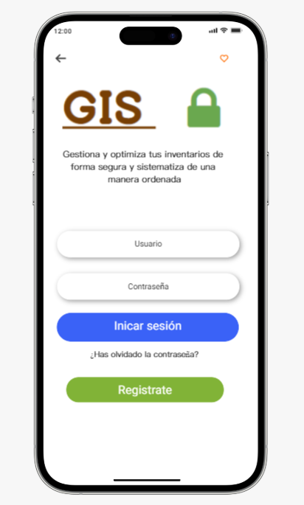

**Prototipo de registro de usuario**

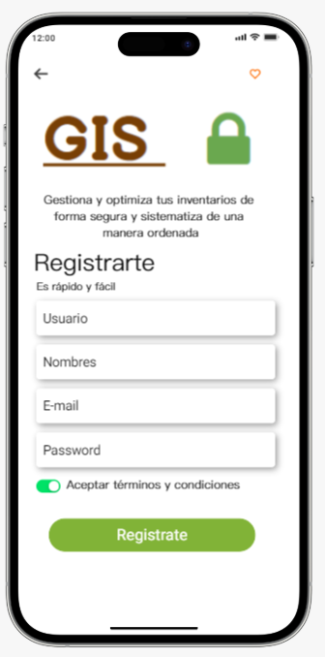

**Prototipo de posibles errores**

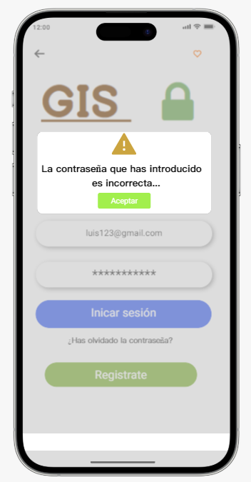

**Prototipo de configuración de usuario**



* **Definición de calidad del software**

La definición de la calidad del software según (IEEE STD 610-1990, 1990), es “el grado con el que un sistema, componente o proceso cumple los requerimientos especificados y las necesidades o expectativas del cliente o usuario”.

Es un conjunto de programas intangibles capaces de recibir órdenes para procesar datos y arrojar resultados con el fin automatizar tareas simples o complejas, pero hablando de calidad nos referimos a que sea capaz cumplir requerimientos o exigencias dependiendo la necesidad basándose en seguridad, consistencia, seguridad y demás factores que determinan la calidad del software

* **Usabilidad del software**

Se refiere a principalmente al diseño del sitio web o de aplicación que debe intuitivo al usar y navegar, que tenga un diseño limpio, preciso y coherente. Para el usuario debe ser útil e informativo y para ello se requiere un análisis y estudio de necesidades para lograr una buena interacción entre persona-ordenador en el mundo de la informática

* **Estándares de calidad del software**

La utilización de estándares y metodologías para el diseño, la programación, las pruebas y los análisis determinan la calidad del software con el fin de brindar una mayor confiabilidad de uso en concordancia con los requisitos exigidos, esto puede elevar el nivel de atención y productividad del usuario final

* **Tecnologías para implementar calidad**

Los estándares de calidad de software hacen parte de la ingeniería de software, utilización de estándares y metodologías para el diseño, programación, prueba y análisis del software desarrollado, con el objetivo de ofrecer una mayor confiabilidad, mantenibilidad en concordancia con los requisitos exigidos, con esto se eleva la productividad y el control en la calidad de software, parte de la gestión de la calidad se establecen a mejorar su eficacia y eficiencia.

Existen las siguientes tecnologías: inteligencia artificial, Big Data, Cloud, Blockchain, Internet de las Cosas, Ciber Seguridad Informática; los cuales ayudan a tener un mayor grado en la calidad del software.

Existen herramientas de calidad que brindan seguridad integral al software para realizar pruebas de funcionalidad, rendimiento, regresión, móviles y seguridad, con el fin de analizar e identificar fallos y errores para garantizar la eficiencia del software y la satisfacción del usuario final.

**BIBLIOGRAFÍA**

<http://portal.amelica.org/ameli/jatsRepo/228/228986011/html/index.html>

<https://saludelectronica.com/calidad-del-software/>

<http://scielo.sld.cu/scielo.php?script=sci_arttext&pid=S1024-94351995000300005>